ООО “Компотер”

УТВЕРЖДЕН
XXX.И3-ЛУ

Spotify

Руководство пользователя
XXX.И3

г. Пермь
содержание
1. Создание учетной записи Spotify 3

- Создание учетной записи Spotify
Вам может потребоваться создать учетную запись Spotify, чтобы использовать Сервис Spotify полностью или частично. Ваше имя пользователя и пароль предназначены только для личного использования и должны храниться в тайне. Вы понимаете, что несете ответственность за любое использование вашего имени пользователя и пароля (включая несанкционированное использование). Если ваше имя пользователя или пароль были утеряны или украдены либо вы считаете, что к вашей учетной записи был осуществлен несанкционированный доступ, немедленно уведомите нашу службу поддержки клиентов.

Spotify может в любое время освободить или потребовать изменить ваше имя пользователя по любой причине.
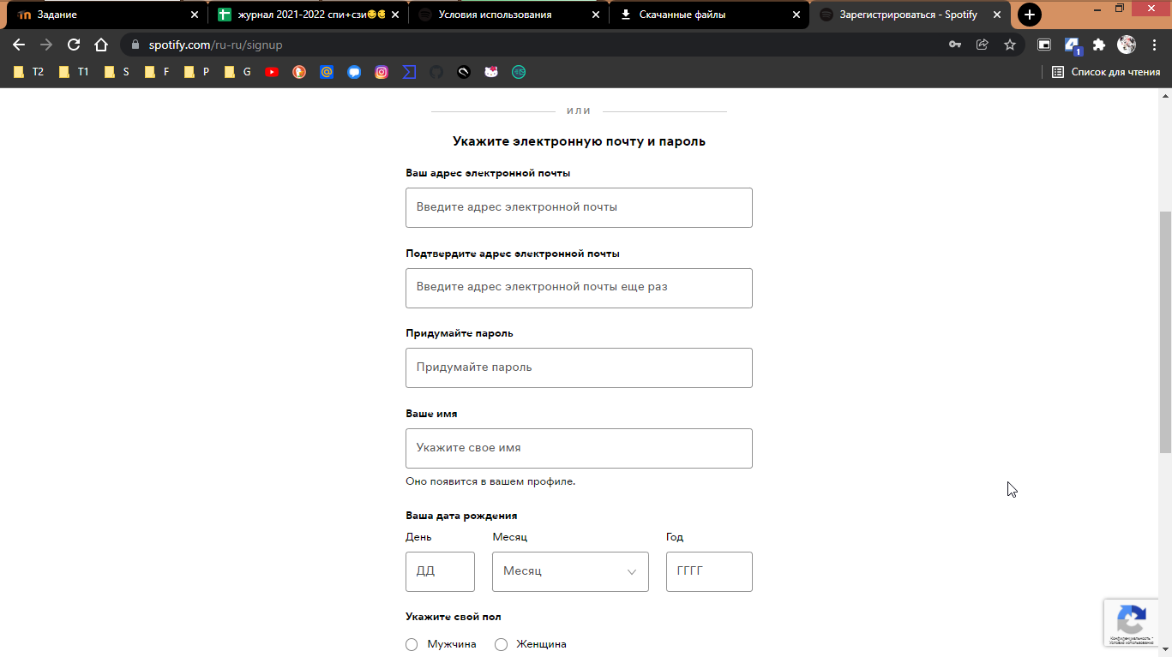
Рисунок 1 – Создание учетной записи Spotify

- Ваши права на использование Сервиса Spotify
  - Доступ к Сервисам Spotify

В соответствии с настоящими Условиями (включая любые другие применимые условия и положения), мы предоставляем вам ограниченное, неисключительное, отзывное разрешение на личное, некоммерческое использование Сервиса Spotify и Материалов (совместно именуемое <<доступ>>). Данный Доступ предоставляется вам до тех пор, пока вы или Spotify не прекратите его действие. Вы соглашаетесь не распространять и не передавать другим лицам Сервис Spotify или Материалы.

Программные приложения Spotify и Материалы передаются вам по лицензии, а не продаются и не передаются вам, и компания Spotify и ее лицензиары сохраняют право собственности на все копии программных приложений Spotify и Материалов даже после их установки на ваши Устройства.

  - Права собственности Spotify

Сервис Spotify и Материалы являются собственностью Spotify или лицензиаров Spotify. Все товарные знаки, знаки обслуживания, торговые названия, логотипы, доменные имена и другие признаки бренда Spotify (далее — <<признаки бренда spotify>>) являются исключительной собственностью компании Spotify или ее лицензиаров. Настоящие Условия не дают вам никаких прав на использование каких-либо Признаков бренда Spotify, как в коммерческих, так и в некоммерческих целях.

Вы соглашаетесь соблюдать Правила для пользователей Spotify и не использовать Сервис Spotify, Материалы или их часть каким-либо образом, не разрешенным в явной форме настоящими Условиями.

- Оплата и отмена
  - Выставление счетов

Вы можете приобрести Платную подписку непосредственно в Spotify или через третьи стороны, используя один из следующих способов:

оплатить подписку заранее на ежемесячной основе либо на основе какого-либо другого регулярного периода времени, предложенного вам до совершения покупки; или
совершить предварительную оплату, предоставляющую вам доступ к Сервису Spotify на определенный период времени (<<предоплаченный период>>).
Налоговые ставки рассчитываются на основе предоставленной вами информации и применимой ставки на момент выполнения ежемесячного платежа.

Если вы приобретаете доступ к Платной подписке через третьи стороны, в дополнение к настоящим Условиям к использованию вами Сервиса Spotify могут применяться отдельные условия и положения таких третьих сторон. Если вы приобретаете Платную подписку с помощью кода, подарочной карты, предоплаченного предложения или другого предложения, предоставленного или проданного Spotify или от имени компании Spotify для доступа к Платной подписке (далее — <<коды>>), вы настоящим соглашаетесь сУсловиями использования карт Spotify.
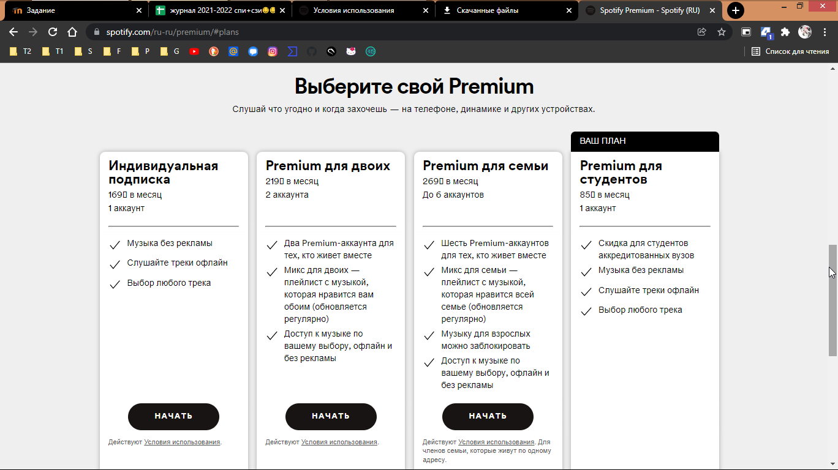
Рисунок 2 – Оформление платной подписки

  - Изменения цен и налогов

Spotify может время от времени изменять цену Платных подписок, включая периодическую плату за подписку, Предоплаченный период (для еще не оплаченных периодов) или Коды (в соответствии с приведенным выше определением), и будет сообщать о любых изменениях цен заранее, с направлением уведомления в разумный срок. Изменение цены вступает в силу в начале следующего периода подписки после даты изменения цены. В соответствии с применимым законодательством, если вы продолжите пользоваться Сервисом Spotify после вступления в силу изменения цены, вы тем самым подтвердите свое согласие с изменением цены. Если вы не согласны с изменением цены, вы можете отказаться от принятия такого изменения, отменив Платную подписку до вступления в силу изменения цены.

Налоговые ставки основаны на ставках, применимых на момент выполнения ежемесячного платежа. Эти суммы могут изменяться с течением времени в соответствии с требованиями местных налоговых органов в вашей стране, вашем штате, регионе или городе. Любое изменение налоговой ставки будет автоматически применено на основе предоставленной вами информации учетной записи.

  - Продление и отмена

За исключением Платных подписок на Предоплаченный период, оплата для Spotify или третьей стороны, через которую вы приобрели Платную подписку, будет автоматически продлена по окончании соответствующего периода подписки, если вы не отмените Платную подписку до окончания текущего периода подписки. Обратитесь в службу поддержки клиентовздесь для получения инструкций по отмене. Отмена вступит в силу на следующий день после последнего дня текущего периода подписки, и вы будете переведены на бесплатную версию Сервиса Spotify. Мы не возмещаем средства и не предоставляем кредиты за частично использованные периоды подписки, за исключением случаев, явно указанных в настоящих Условиях.

Если вы приобрели Платную подписку с помощью Кода, ваша подписка будет автоматически прекращена в конце периода, указанного в Коде, или если для оплаты Сервиса Spotify недостаточно предоплаченного баланса.

Право на отказ
Если вы зарегистрировались в Пробной версии, вы соглашаетесь с тем, что вы теряете право на отказ от Платной подписки, на которую вы получаете Пробную версию, через 14 (четырнадцать) дней после начала использования Пробной версии. Если вы не отмените Платную подписку до завершения срока действия Пробной версии, вы теряете право на отказ и разрешаете Spotify автоматически взимать с вас согласованную плату каждый месяц, пока вы не отмените Платную подписку. Если срок действия пробной версии составляет менее 14 (четырнадцати) дней, вы в явной форме выражаете свое согласие на предоставление вам платного сервиса сразу после завершения срока действия Пробной версии, а также на то, что с этого момента вы теряете право на отказ.

Если вы приобретаете Платную подписку без Пробной версии, вы соглашаетесь с тем, что у вас есть 14 (четырнадцать) дней с момента покупки для отказа от использования сервиса по любой причине и что вы должны совершить оплату за предоставление сервиса до того момента, пока вы не сообщили нам о том, что вы изменили свое решение. . Вы в явной форме выражаете свое согласие на предоставление вам сервиса сразу после покупки, подтверждаете утрату права на отказ и даете Spotify разрешение на автоматическое списание оплаты ежемесячно вплоть до отмены подписки.

- Правила для пользователей
Мы разработали рекомендации по использованию Сервиса Spotify, которые помогут сделать использование Сервиса Spotify приятным для всех пользователей (далее — <<правила для пользователей spotify>>). При использовании Сервиса Spotify вы должны соблюдать Правила для пользователей Spotify, все применимые законы, нормативные требования и правила, а также права на интеллектуальную собственность, конфиденциальность и другие права третьих лиц.

- Учетные записи бренда
Если вы создаете учетную запись Spotify от имени компании, организации, юридического лица или бренда (далее — <<бренд>> и <<учетная запись бренда>>), то термины <<вы>> и <<ваш>> в настоящих Условиях (включая другие условия и положения Spotify, которые включены в настоящий документ путем ссылки) применяются как к вам, так и к Бренду.

Если вы создаете Учетную запись бренда, вы заявляете и гарантируете, что вы уполномочены предоставлять все разрешения и лицензии, указанные в настоящих Условиях (включая любые другие применимые условия и положения Spotify) и брать обязательства по выполнению настоящих Условий от лица Бренда.

Бренд может подписываться на пользователей, создавать и публиковать списки воспроизведения при условии, что Бренд не предпринимает никаких действий, которые подразумевают поддержку или коммерческие отношения между Брендом и пользователем, исполнителем, автором песен или любым другим лицом, за исключением случаев, когда Бренд самостоятельно получил права указывать на такую поддержку. Кроме того, Бренды должны открыто предоставлять нашим пользователям сведения о любой поддержке или компенсации, предоставляемой исполнителям, авторам песен, пользователям или любой другой стороне, и должны соблюдать все применимые законы, нормативные требования и практики в ходе описанной выше деятельности.
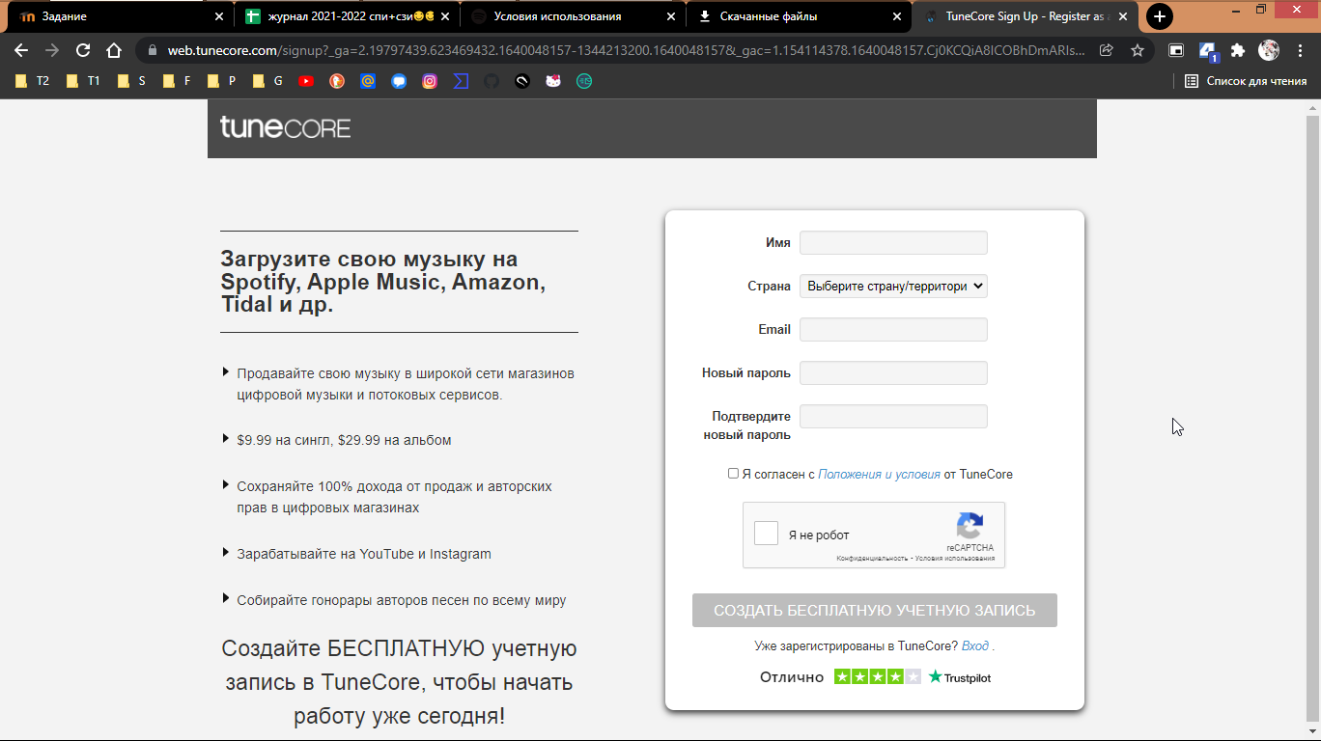
Рисунок 3 – Регистрация как бренд

- Экспортный контроль и санкции
На продукты Spotify могут распространяться законы и нормативные акты США по экспорту и реэкспорту или аналогичные законы, применимые в других юрисдикциях, включая Правила экспортного контроля (<>) Министерства торговли США, торговые и экономические санкции, установленные Управлением по контролю за иностранными активами Министерства финансов США (<<ofac>>), и Правила международной торговли оружием (<>) Государственного департамента. Вы гарантируете, что вы 1) не находитесь в стране, в отношении которой США наложили эмбарго на товары или применили иные экономические санкции; 2) не являетесь запрещенной стороной, указанной в применимых законах и нормах об экспорте и реэкспорте, а также аналогичных законах, применимых в других юрисдикциях, либо иным образом включенной в любые списки запрещенных или ограниченных сторон правительства США.

Вы соглашаетесь соблюдать все применимые законы и нормативные акты по экспорту и реэкспорту, включая, помимо прочего, EAR и торговые и экономические санкции, установленные OFAC. В частности, вы соглашаетесь с тем, что не будете прямо или косвенно использовать, продавать, экспортировать, реэкспортировать, передавать, перенаправлять, выпускать или иным образом предоставлять любые продукты, программное обеспечение или технологии (включая продукты, основанные на таких технологиях), полученные от Spotify в соответствии с настоящими Условиями, в любой регион, любому юридическому или физическому лицу либо для любого конечного использования, если это запрещено в рамках торговых и экономических санкций, установленных OFAC, либо в соответствии с EAR, а также любыми другими применимыми законами или нормативными актами США или любой другой юрисдикции, без получения какого-либо предварительного разрешения компетентных государственных органов в соответствии с такими законами и нормативными актами.

